Муниципальное бюджетное общеобразовательное учреждение
«Белая средняя общеобразовательная школа»
п. Средний Усольского района

Здоровый образ жизни в каждую семью!
Командная игра-приключение для детей (обучающихся 4-6 классов) и родителей

Автор:
Ельникова Галина Владимировна
учитель начальных классов
МБОУ «Белая СОШ»
Усольского района

Цель и задачи мероприятия
- Если бы каждый курильщик осознал в полной мере
последствия курения, то продолжали бы курить только сумасшедшие.
2) Курить начинают по глупости, а не бросают от слабости духа.
Цитаты по профилактике курения,
которые были использованы в ходе игры-приключения.
Курение на протяжении многих лет продолжает оставаться одной из ведущих социально значимых проблем общества, определяющих сегодня острую необходимость активного противодействия пагубной привычке.
Представленная разработка не дань традиции или пункт плана программы воспитательной работы с классом. Сохранение и укрепление здоровья детей и молодежи, в первую очередь, входит в число важнейших государственных задач.
Это очередной повод для встречи детей, родителей и классного руководителя. Что можно предложить семье взамен пагубной привычки? Как помочь детям? Выход вижу в психологическом просвещении родителей и подростков через такие активные формы взаимодействия, как квесты, игры-приключения.
Игра-приключение (квест), с одной стороны, - интерактивное развлечение для любого возраста, в ходе которого и дети, и взрослые с удовольствием выполняют ряд логических заданий, связанных между собой, чтобы дойти до конечной цели.
С другой стороны, командные игры отвечают за развитие и воспитание молодежи: обучают игроков командной работе, способствуют сплочению коллектива; дают возможность каждому ребенку почувствовать свою значимость и пользу для достижения общей цели; помогают детям и подросткам раскрыть свой потенциал, проявить лидерские и другие качества.
Семейные квесты с привлечением социального педагога, медицинского работника, представителей из КДН помогают сблизиться детям и родителям, особенно это актуально для подростков, чьи интересы находятся за пределами дома и семьи, дарят яркие эмоции и незабываемые ощущения.
Задача учителя состоит в создании такой благоприятной атмосферы урока или внеклассного мероприятия, в которой у учеников возникает истинная заинтересованность в изучении проблемы. В такой атмосфере отпадает необходимость запугивания, жесткого контроля или принуждения, учащиеся, движимые интересом, сами стремятся достичь, поставленной учителем цели.
Цель: повышение информированности обучающихся о недопустимости курения, формирование у подростков и родителей мотивации на отказ от курения.
Задачи:
1) знакомство детей и родителей с такой проблемой социально-негативного явления как курение в детском и подростковом возрасте;
2) содействие воспитанию у подростков и родителей нетерпимого отношения к социально-негативным явлениям в той среде, в которой растет и общается ребенок.
3) развитие коммуникативных навыков, умения взаимодействовать в группе сверстников.
Для того, чтобы не ставить перед собой нереальных задач, невыполнение которых приведет к разочарованию и организаторов, и участников игры, определяю для себя ожидаемые результаты.
- Перестанут ли все курящие курить?
Вряд ли! Задумаются ли дети и подростки, что курение не только вредит здоровью, но и не добавляет успешности? Безусловно.
- Не возникнет ли желание у подростка начать курить?
Будет зависеть от информации, услышанной в ходе игры. Если подросток осознает, что это ему не нужно, не модно, не взросло, можно считать, что негативное отношение к курению реально сформировано.
Знания и умения, приобретенные обучающимися в ходе игры:
- повышение информированности обучающихся о недопустимости курения;
- мотивация курящих участников на отказ от курения;
- осознание каждым обучающимся своей уникальности и неповторимости, и как следствие - важности сохранения здоровья;
- формирование умений контролировать свои слова и поступки;
- формирование потребности применять полученные знания на практике;
- развитие стремления к самовыражению через созидательную деятельность.
Игра- приключение – первый шаг на пути курильщика, чтобы услышать различные мнения, высказать свою точку зрения на проблему, задуматься о правильности сделанного выбора,
План проведения мероприятия
Подготовительный этап
- Организовать рабочую группу для проведения квест-игры. Приглашённые по числу этапов: социальный педагог школы, медицинский работник, представитель КДН, члены общешкольного родительского комитета, председатель Совета Отцов, старшеклассники.
- Разработать план проведения мероприятия, провести анкетирование детей и родителей; обработать анкетные данных, представить их в презентации; составить сценарий, подобрать музыкальное оформление, организовать репетиции флешмоба.
- Форма занятия: игра – приключение (квест) для детей и родителей.
- Время проведения: 1,5 часа
- Участники: 3 разновозрастные команды из 15 обучающихся 4-6 классов (11-13 лет) и родителей (6-9 человек) с разным жизненным опытом в отношении вредных привычек.
- Подготовить необходимый реквизит для создания атмосферы квеста, наглядные и раздаточные информационные материалы: Перечень атрибутов, инвентаря, оборудования, костюмов, ТСО, используемых при проведении занятия: галстуки 3-х цветов по количеству участников команд;
- Место проведения и оформление территории: открытое пространство - территория вокруг школы.
Территория вокруг школы разделена на этапы. Центральная часть у входа в школу отведена для проведения флешмоба, организационной и заключительной части.
Вокруг школы размечены 7 этапов: Темный Лес, Бухта Радости, Река Веры, Болото Сомнений и Страха, Берег Одиночества, Ветер Перемен, Форт Надежды.
Основной этап
1.Организация начала занятия. Представление команд. Флешмоб.
2. Этапы испытаний:
Темный лес. Упражнение «Остров среди океана».
Болото сомнений и страхов. Ролевая игра «Совершенно секретно»
Берег одиночества. Упражнение «Социальное воздействие»
Бухта Радости. Игра «Тесная компания»
Река Веры. Испытание «Зарядка для ума»
Ветер перемен. Испытание «Головоломка от Колумба»
Форт Надежды. Конкурс «Одной строкой о самом главном»
3. Заключительный этап игры:
Контрольный
Рефлексивный
4. Обратная связь. Нам важно узнать ваше мнение!
Отзывы участников

Содержание квест-игры

Организационный этап (продолжительность: 5 минут)
Задача: Психологический настрой участников игры на предстоящее занятие.
Создание благоприятной атмосферы. Флешмоб. Видео приложение 1.

Команды приветствуют друг друга (3 участника по одному от каждой команды читают наизусть стихотворение).
1 участник:
Жизнь даётся лишь одна.
Здоровой быть она должна!
Если ты в чём-то в жизни обижен,
Если вдруг стали наркотики ближе,
Если молодость губишь в вине
Можно решить проблему вполне!

2 участник:

Если ты с нами, давай выходи
И образ жизни здоровый веди!
Мы выбираем здоровье и спорт!
Мы выбираем теннисный корт!
Мы выбираем лес и палатку!
Для волейбола, футбола площадку!

3 участник:

Мы выбираем чистое небо,
Мы выбираем удачу, победу!
В наши ряды смелее вставай!
Право на жизнь ты скорей выбирай!
Все вместе: МЫ МОЛОДЕЖЬ! МЫ ДОСТОЯНИЕ ПЛАНЕТЫ!
Подготовительный этап (продолжительность: 3 минуты)
Задача: обеспечение мотивации и принятие детьми цели учебно-познавательной деятельности.

Педагог: Здравствуйте, ребята и уважаемые гости! Сегодня у нас необычный день. Мы собрались с вами, чтобы честно и откровенно поговорить о том, кто или что заставляет людей курить.
Никто из подростков, закуривая в первый раз, не думает о том, что это навсегда. Каждый уверен, что в любой момент может остановиться. И большинство курящих взрослых – это когда-то закурившие подростки, безуспешно пытающиеся бросить курить. Сегодня мы спросим их, жалеют ли они, что начали курить? Есть ли формула успеха или самый верный способ бросить курить?
В поисках формулы, каждая команда будет следовать согласно маршрутному листу, собирая фрагменты карты или спасательного судна. Испытание окончено, когда все этапы будут пройдены, а команды, объединившись, соберут карту и корабль, на котором можно вернуться и назовут самый верный способ бросить курить.
Основной этап (продолжительность: 35 минут)
Задача: обеспечение восприятия, осмысления и первичного запоминания связей и отношений в объекте изучения.
I этап испытаний «Темный лес»
Ответственный на данном этапе социальный педагог школы, который проводит упражнение «Остров среди океана».
Игровая ситуация: «Участники, Вы оказались на необитаемом острове среди Тихого океана в темном лесу, где можете провести остаток жизни. Здесь есть все, что необходимо для поддержания жизни: вода, еда, лекарства, одежда. Но здесь отсутствуют какие-либо моральные нормы и человеческие ценности, кроме этих.
Команда получает конверт с карточками. После ознакомления с карточками участникам нужно отдать наименее значимую для команды. Идет аргументация выборов. Игра продолжается до тех пор, пока не останется одна, самая важная для команды карточка.
Общие семейные принципы
Умение прощать и просить прощение

Любовь и доверительные отношения
Забота и взаимопомощь

Запрет на любое насилие

Подводится итог упражнения: этот фрагмент поможет нам добраться до берега в очень сложных и экстремальных условиях.

II этап испытаний «Болото сомнений и страхов»
Ответственный на данном этапе представитель КДН проводит ролевую игру
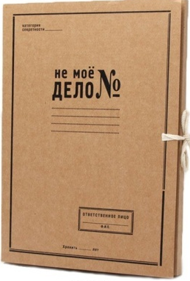
Представитель КДН: Здравствуйте. По роду своей деятельности, мне приходится часто встречаться с ребятами, чьи судьбы были поломаны одним неосторожным словом или действием со стороны окружающих.
Это папки с делами несовершеннолетних. Посмотрите, что на них написано. «Не мое дело». Это значит, что этим ребятам не оказали помощь вовремя. Но мы, то с вами это так не оставим!? Возьмите одну из папок. Вы найдёте описание жизненной истории. Ваша задача сначала смоделировать (разыграть) ситуацию и рассказать, как можно решить данную проблему.
Проблемные ситуации:
1. Саша любит рок-музыку. Недавно он проколол себе ухо, потому что многие рок-звезды носят серьги. Он пришел в школу, и одноклассники стали смеяться над ним. Один мальчик даже крикнул ему «Ты не мужик!» Чтобы снять стресс, Саша достал пачку сигарет…
2. Лена пришла на дискотеку в новом платье, раскрыв сумочку, демонстративно достала пачку сигарет, и изящно, как ей показалось, выпустила колечко дыма. Подруги …
3. Андрей недавно приехал в наш поселок. Он пока не может найти себе друзей. После школы ребята окружили его и предложили покурить…
Итак, кто виноват в том, что герои наших историй закурили?
(Это решение и ответственность самого курящего).
Часто. когда люди не хотят признавать за собой вину или брать ответственность на себя, они обвиняют окружающих людей, сложившиеся обстоятельства…
Есть ли способ для этих ребят бросить курить?
Самый лучший способ – НЕ НАЧИНАЙ КУРИТЬ!
III этап испытаний «Берег одиночества»
Ответственный на данном этапе председатель Совета Отцов -
в роли «заблудившегося моряка», который не только курит, но и злоупотребляет спиртными напитками.
Упражнение «Социальное воздействие»
Моряк предлагает выкурить «трубку мира», выпить за его здоровье и помочь решить проблему. Когда-то была у моряка работа, семья, все как у людей. Теперь из верных друзей остался только кролик Джемка. Если yxo кpoликa несколько раз смазать табачным дегтем, что произойдет с бедным животным:
- ничего не произойдет;
- Джемка умрет;
- у него вырастет третье ухо;
- образуется раковая опухоль.
Задача участников – убедить моряка отказаться от губительного эксперимента, потому что… (у кролика образуется раковая опухоль)
(Из слов собирают для моряка пословицы):
Вино полюбил - семью разорил.
Вино приходит - стыд уходит.
Где опьянение, там и преступление.
Моряк в благодарность отдает им фрагмент карты и надеется, что пройдя испытания, участники станут сильнее, найдут корабль и доберутся до обитаемой земли.
IV этап испытаний «Бухта Радости»
Ответственный на данном этапе представитель общешкольного родительского комитета
- Уважаемые участники! Ежегодно 40% курильщиков принимают твердое решение бросить курить. Как вам кажется, какому проценту это удается? Разведенные примерно на 1 метр в стороны руки – это и есть 40% желающих бросить курить. Сейчас я начну уменьшать шкалу – сводить руки.
Ваша задача – начать хлопать в тот момент, когда вам покажется, что именно такому проценту курильщиков удалось бросить курить. Когда хлопанье станет максимально громким, я уточню у вас, о каком проценте идет речь.
По статистике всего 3% могут продержаться без курения полгода, потому что курение – это зависимость организма от никотина и поддерживается она при условии постоянного попадания никотина в организм человека.
Сейчас мы проведем командную игру, которая называется «Тесная компания». На земле растянута веревка, на которую все члены команды должны встать так, чтобы веревка проходила под ступней. После того, как задание выполнено, веревку сворачивают вдвое и предлагают вновь всей команде встать на нее. Естественно, что того, кто не помещается, берут на руки или на плечи. Веревку сворачивают до тех пор, пока вся команда не сможет на ней разместиться.
Вывод:. если хотя бы один участник команды из числа курильщиков - другим участникам рядом с ним находиться некомфортно.

Команда получает бонус в виде фрагмента и следует дальше.
V этап испытаний «Река Веры»
Ответственный на данном этапе медицинский работник
Медик проводит испытание «Зарядка для ума»
- Сделайте шаг вперед, кто думает, что самый высокий процент курильщиков среди:
- успешных бизнесменов;
- политиков;
- олимпийских чемпионов;
- людей выполняющих низкоквалифицированную работу;
- не работающих.
Прокомментируйте свою позицию.
(В современном мире курят скорее всего неудачники, потому что им незачем себя беречь. У них нет целей, ради которых не стоит курить)
Задание «Вот сколько совпадений!»
Перед вами текст песни в стиле «рэп» о здоровом образе жизни. Вставьте пропущенные слова в песню и добейтесь максимального количества совпадений:

Посмотри, как сияет ____________________
Посмотри, как течёт река.

Как плывут в необъятном небе
Серебристые ______________________.

Как поутру щебечут птицы,
В мире Божия благодать.
Подними вверх свои ________________________
И не дай свою ________________ сломать.

Откажись от вредной _______________________,
Твою жизнь погубит она.
Ты сильней, ты лучше, ты выше.
Это всё не _____________ слова.

Тебе __________ дан от Бога,
Тебе солнца даруется свет.
Будет счастлива жизни дорога,
Если твёрдо ты скажешь: «______________».

«НЕТ – наркотикам! Нет – _____________________!
НЕТ – курению навсегда!
НЕТ – безделью, унынию злобному!»
Жизнь тогда тебе скажет: «______________»

«ДА! ______________образу жизни!
ДА! – добру и любви без конца!»
Сильным, крепким будь! «НЕТ» – болезни!
Вдохновеньем зажгутся сердца.

Ради жизни и процветанья
Удержи от беды друзей.
Своих близких избавь от страданья –
Легче жить будет и веселей.

Оригинал песни
Посмотри, как сияет Солнце,
Посмотри, как течёт река.
Как плывут в необъятном небе
Серебристые облака.

Как поутру щебечут птицы,
В мире Божия благодать.
Подними вверх свои ресницы
И не дай свою жизнь сломать.

Откажись от вредной привычки,
Твою жизнь погубит она.
Ты сильней, ты лучше, ты выше.
Это всё не пустые слова.

Тебе разум дан от Бога,
Тебе солнца даруется свет.
Будет счастлива жизни дорога,
Если твёрдо ты скажешь: «НЕТ!».

«НЕТ – наркотикам! Нет – алкоголю!
НЕТ – курению навсегда!
НЕТ – безделью, унынию злобному!»
Жизнь тогда тебе скажет: «ДА!»

«ДА! – здоровому образу жизни!
ДА! – добру и любви без конца!»
Сильным, крепким будь! «НЕТ» – болезни!
Вдохновеньем зажгутся сердца.

Ради жизни и процветанья
Удержи от беды друзей.
Своих близких избавь от страданья –
Легче жить будет и веселей.

Медицинский работник: «Слушаем рэп и отмечаем количество попаданий. Должна признаться, что вы большие молодцы. Я не ожидала от вас такой сплочённости и целеустремлённости. Спасибо вам за ответы. Молодцы! Желаю вам крепкого здоровья! Следуйте дальше».
VI этап испытаний «Ветер перемен»
Ответственный на данном этапе старшеклассник проводит испытание «Головоломка от Колумба».
Для этого задания нам понадобится трое представителей от вашей команды. Сейчас один из вас будет сообщать координаты, второй будет определять буквы, находящиеся по данным координатам, а третий записывать определённые буквы. После выполнения задания у вас получится нужное нам слово.
15 ноября 1492 года Колумб в своем дневнике дал письменное свидетельство необычного растения, листья которого местные жители скручивали, поджигали один конец и вдыхали дым через рот. Как сейчас называется эта пагубная привычка?
 | 1 | 2 | 3 | 4 | 5 | 6 | 7 | 8
А | А | К | О | У | Н | Я | Ю | Ъ
Б | Б | Ц | Й | Ф | Т | В | Л | Р
В | И | Щ | Х | И | С | З | Ч | Э
Г | Д | У | Р | Т | Ш | М | Б | Ж
Д | Ы | Б | К | С | Й | П | Ц | О
Е | Ф | В | К | П | Ь | Б | Х | Ь
Ж | Я | Е | Ч | А | Р | Г | Ш | Ы
З | К | А | П | С | Ч | Т | М | Х


Координаты: Б-5, З-2, Г-7, А-1, Д-3, Д-8, А-2, Г-2, Б-8, Ж-2, А-5, В-4, Ж-2

(Ребята разгадывают шифр и получают кодовое слово ТАБАКОКУРЕНИЕ)

Информация к размышлению:
В среднем курящий человек выкуривает по пачке в день, т.е. 20 сигарет. На курение одной сигареты уходит около 3-4 минут. Получается, что в день человек тратит на курение около 70 минут, за месяц – 35 часов. А за год? Как минимум 420 часов. На что можно потратить это время и деньги? Подумайте на досуге.

Рефлективный этап (продолжительность: 7 минут)
Задача: оценка психологического состояния детей
VII этап испытаний «Форт Надежды»
Ответственный на данном этапе старшеклассник проводит конкурс «Одной строкой о самом главном»
Задание:
- Предлагаем вашему вниманию 2 работы: видеоролик (Видео приложение) и баннер, содержащие подсказки. Сформулируйте одним предложением главную идею, которую хотели донести до населения авторы работ.

Примерные варианты ответов для баннера:
Скажи НЕТ Вредным привычкам!
Здоровый образ жизни в каждый дом!
Наше здоровье в наших руках!
Здоровые дети в здоровой семье!
Пусть на здоровой планете растут здоровые ДЕТИ!
Примерные варианты ответов после просмотра видеоролика:
Курение – проблема личная!
Курильщик удовлетворяет потребность и зависимость, а не получает удовольствие!
Самый верный способ бросить курить – не начинай курить!
Рефлексия:
После прохождения всех пунктов участники проходят к центральному входу школы и начинают складывать спасательное судно и карту из элементов, собранных после прохождения каждого этапа.
После сбора всех элементов в одно целое, прохождение игры можно считать оконченным.
Участники путешествия встают в круг для подведения итогов и обсуждения вопросов:
-Что представляет собой символично собранный образ спасательного судна?
- Кто управляет человеческой жизнью?
- От кого зависит выбор человека?
- Почему необходимо с осторожностью делать выбор в жизни?
- Назовите 3 занятия, которые несовместимы с курением. (Варианты ответов: плавание, подвижные игры, занятие спортом…)
Каждая команда высказывает свое мнение, что понравилось, для чего был проделан этот сложный путь.
Фото на память.
Вывод: Можно сколько угодно рассказывать детям «что такое хорошо и что такое плохо». Но только поступки, поведение и личный пример родителей обладают магической силой воспитания.
Интерактивная форма проведения данной квест-игры очень успешна в работе с подростками. В этой игре участники имеют возможность применить накопленный опыт в ситуациях выбора, а также научиться другим формам эффективного взаимодействия с родителями.

Обратная связь. Нам важно узнать ваше мнение!
Отзывы взрослых участников
***
«Закурил я в 1 классе. Мы подбирали «бычки» на улице. Было противно курить окурки после кого-то, в горле першило, наворачивались слезы, тошнило, но курили, воображая себя взрослыми. В 15 лет на каникулах я устроился на молодежную биржу труда. Вместе со сверстниками убирал город, вместе с ними курил. Признак «крутости» - все курят, и я курю, сопровождал меня очень долго. С товарищем решили бросить курить. Через 3 дня понял, что сейчас сдохну, если не покурю. Звоню товарищу, думаю, если он закурил, то и я закурю с чистой совестью. Вот так, поддерживая друг друга, пытаемся преодолеть зависимость. Сможем ли?
Должен признаться, я рад, что в этой игре участвует и мой ребенок. Мне бы не хотелось, чтобы он пошел по моим стопам и лишил себя многих радостей жизни». Сергей Иванович, 34 года
***
«Интерес детей и родителей поддерживался на протяжении всего мероприятия чередованием темпа игры, сменой разных видов деятельности, неравнодушными взрослыми на этапах». Н.В. Гудкова, соц.педагог.
***
«На занятии была весёлая, творческая, дружелюбная атмосфера. Никто ни на кого не давил, была полезная информация, а выводы каждый делал сам». Усмонов М.М, - председатель Совета Отцов.
***
«Каждый участник получил не только множество ярких эмоций, но и пищу для размышлений о хрупкости взаимоотношений, о правильном выборе в своей жизни». Карбушева О.А. - медицинский работник школы.
***
«Для решения поставленных задач был введён дополнительный персонаж из числа родителей – Инкогнито, а игровые задания направлены на взаимодействие детей между собой и на общее развитие подростка».

Отзывы участников - детей
***
Среди моих друзей некоторые курят. Мне казалось, что это круто. Если ты куришь, ты авторитет. После игры я напрямую задал вопрос однокласснику: «Зачем ты куришь?» Моему собеседнику нечего было сказать в ответ. Я тоже раньше мог за компанию покурить, не задаваясь подобным вопросом. Сейчас я стараюсь делать это реже. Кирилл С., 6 класс
***
«Еще в детстве я смотрел на пьющих людей и дал себе обещание, что никогда не буду пить и курить, но этой зимой мне захотелось попробовать. Потом мама нашла сигареты у меня в куртке. Был, конечно, скандал, звонки папе, слезы, обещания. Тогда я сказал, что брошу, но в итоге не бросил. После квеста я почитал кое-какую литературу и был поражен таким фактом: оказывается, писатель Жорж Сименон сказал о курении замечательную фразу: «Сначала ты начинаешь курить, чтобы доказать, что ты мужчина. Потом пытаешься бросить курить, чтобы доказать, что ты мужчина». Ну и жизнь у пьяницы и курильщика.» Никита, 13 лет.
***
Меня глубоко тронула информация о количестве затраченных впустую часов, проводимых за выкуриванием сигарет. А если еще учесть, что мест для курения практически нет: то родителей боишься, то перед учителями стыдно, то парень недоволен…Может и брошу, пока не затянуло. Стрельцова Диана.
ПРИЛОЖЕНИЕ
АНКЕТИРОНИЕ ДЛЯ РОДИТЕЛЕЙ
Вопросы анкеты:
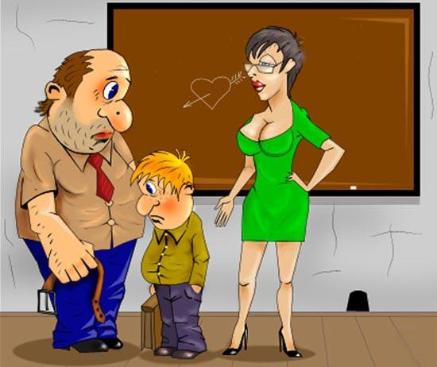
- Сколько времени в день вы уделяете своим детям?
До 1 часа – 3 чел.
Очень мало – 8 чел.
- Где и как вы предпочитаете проводить с ними свободное время?
В гараже – 4 чел.
На природе- 2 чел.
За компьютером – 5 чел.
Делаем уроки -1 чел.
- Какой последний кинофильм вы смотрели вместе с детьми?
Не помню.

- Знаете ли вы, с кем дружит ваш ребенок?
Знаю – 7 чел.
Не уверен – 3 чел.
Не знаю – 5 чел.
- Какие вредные привычки есть у вас?
Курю – 13 чел.
Пью пиво по вечерам – 6 чел.
Ругаюсь матом – 4 чел.
- Пробовали ли Вы избавиться от вредных привычек?
Много раз -8 чел.
Меня все устраивает – 3 чел.

РЕЗУЛЬТАТЫ АНКЕТИРОВАНИЯ ДЕТЕЙ представлены в презентации

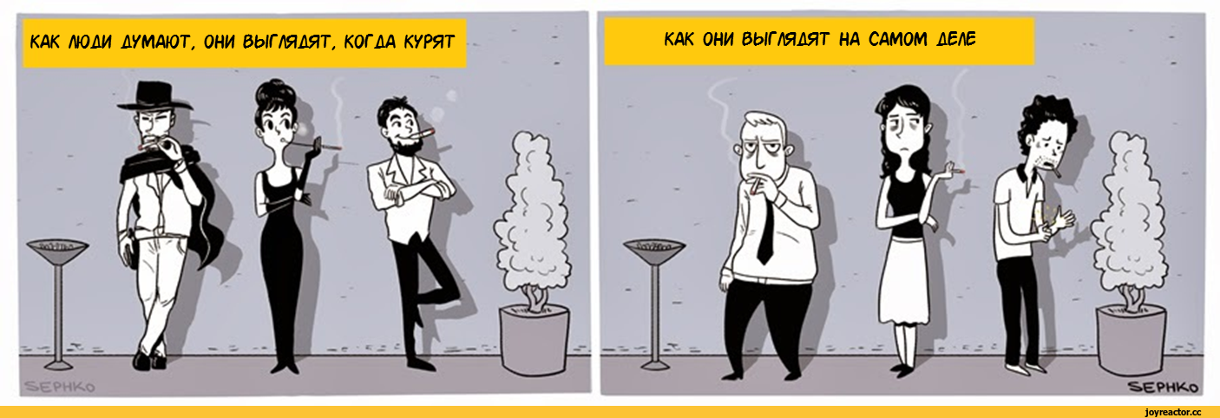
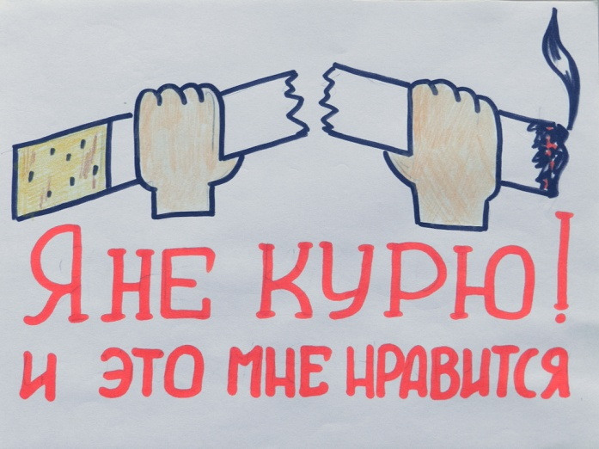

Обозначение испытательных этапов квеста
1.Темный лес
2.Болото сомнений и страха
7.Форт Надежды
6. Ветер Перемен
5. Река Веры
4. Бухта Радости
3. Берег одиночества
Фрагменты спасательного корабля и карты
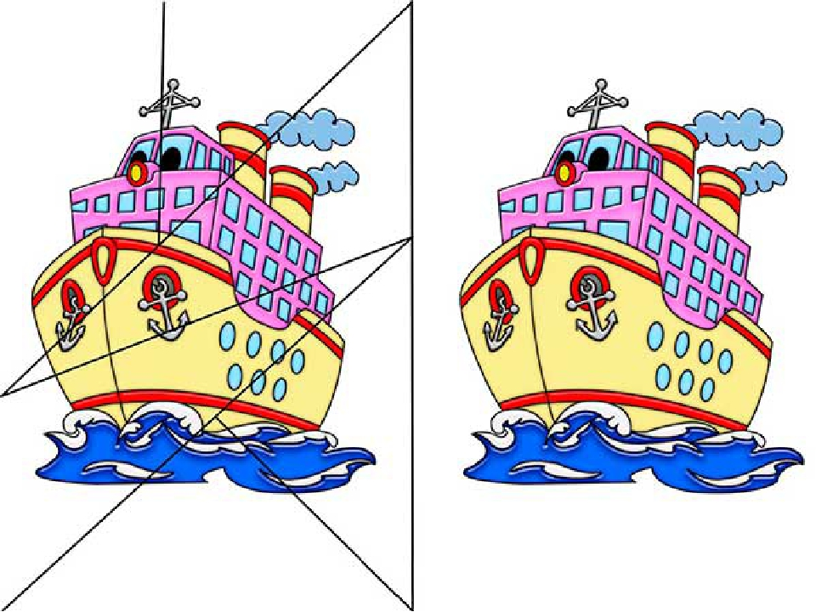

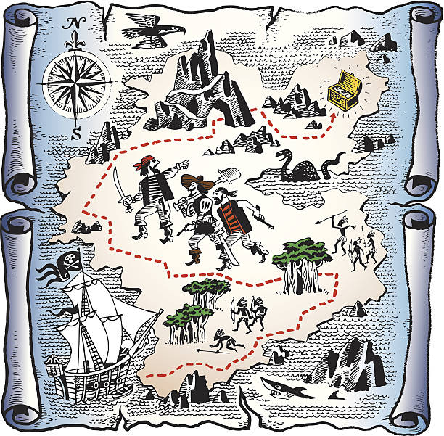
Маршрутный лист для команды синих

№ | Этапы | Подпись ответственного
1 | Темный лес
2 | Болото сомнений и страхов
3 | Берег одиночества
4 | Бухта Радости
5 | Река Веры
6 | Ветер перемен
7 | Форт Надежды

Маршрутный лист для команды красных
№ | Этапы | Подпись ответственного
1 | Берег одиночества
2 | Бухта Радости
3 | Река Веры
4 | Ветер перемен
5 | Форт Надежды
6 | Болото сомнений и страхов
7 | Темный лес

Маршрутный лист для команды зеленых
№ | Этапы | Подпись ответственного
1 | Река Веры
2 | Ветер перемен
3 | Форт Надежды
4 | Темный лес
5 | Болото сомнений и страхов
6 | Берег одиночества
7 | Бухта Радости

Методика проведения мероприятия
Этап занятия | Содержание и методы обучения | Формы организации  работы | Формируемые умения, знания,  компетенции | Время  (мин)
Организационный | Содержание:  Организация начала занятия, создание психологического настроя на учебную деятельность и активизация внимания.  Методы обучения:  Словесный метод, метод игры | Знакомство с детьми, организация занятия  Флешмоб | Воспитание навыков культурного поведения и речевого общения. | 5
Подготовительный | Содержание:  Мотивация учебной деятельности детей.  Методы обучения:  Наглядный метод | Введение в квест-игру | Вовлечение в активные формы образовательной деятельности | 3
Основной 35
I этап испытаний Темный лес  Упражнение «Остров среди океана». | Содержание:  Ребятам необходимо из предложенных карточек исключить менее значимую с обоснованием ответа.  Методы обучения:  Метод игры, наглядный метод | Игровое задание | Воспитание внимательности.  Формирование мотивации к проявлению детьми гуманизма, коллективизма | 3
II этап испытаний «Болото сомнений и страхов»  Ролевая игра «Совершенно секретно» | Содержание:  Ребятам необходимо смоделировать предложенные жизненные ситуации и найти выход. После чего команда получает фрагмент карты или корабля.  Методы обучения:  Метод игры, наглядный метод | Ролевая игра  Игровое задание | Формирование умения четко выполнять каждое задание.  Формирование мотивации к отказу от вредных привычек | 5
III этап испытаний «Берег одиночества»  Упражнение «Социальное воздействие» | Содержание: Моряк, который злоупотребляет спиртными напитками».  Задача участников – убедить моряка отказаться от вредной привычки и следовать вместе с ними. Участники аргументируют отказ и всё-таки убеждают его отказаться от вредной привычки  Методы обучения:  Метод игры, наглядный метод, исследовательский метод, метод наблюдения | Игровое задание собрать пословицы про пьянство | Формирование умения четко выполнять каждое задание.  Аргументировать свою точку зрения. | 5
IV этап испытаний «Бухта Радости»  Игра  «Тесная компания» | Содержание:  Ребятам необходимо собрать частички пазла для получения новой подсказки  Методы обучения:  Метод игры, наглядный метод | Командная игра | Формирование умения четко выполнять каждое задание.  Формирование мотивации доводить начатое дело до конца | 3
V этап испытаний «Река Веры»  Испытание «Найди как можно больше совпадений» | Содержание: Даны слова песни в стиле рэп. Нужно догадаться, какие слова пропущены, вписать их. Прослушав рэп, отметить в карточке количество совпадений.  Методы обучения:  Метод игры, наглядный метод | Игровое задание | Формирование умения четко выполнять задание.  Формирование мотивации к проявлению детьми гуманизма, коллективизма.  Воспитание внимательности | 5
VI этап испытаний «Ветер перемен»  Испытание «Головоломка от Колумба» | Содержание:  Ребятам необходимо с помощью выданных координат найти необходимые буквы (которые находятся в сетке с координатами) и собрать слово для получения новой подсказки  Методы обучения:  Метод игры, наглядный метод | Игровое задание | Формирование умения четко выполнять задание.  Воспитание работоспособности | 5
VII этап испытаний «Форт Надежды»  Конкурс «Баннер. Одной строкой о самом главном» | Содержание:  Задание:  - Перед вами баннер - подсказка. Сформулируйте одним предложением главную идею, которую хотели донести до населения авторы работы.  Методы обучения:  Словесный метод, творческий метод | Объяснение | Формирование мотивации к познавательной деятельности | 8
Контрольный | Содержание:  Выявление качества и уровня овладения знаниями, их коррекция. Методы обучения:  Словесный метод, метод проблемного обучения, проектно-конструкторский метод, наглядный метод | Сюжетно-ролевые ситуации | Формирование умения контролировать свои слова и поступки.  Формирование потребности применять полученные знания на практике.  Развитие стремления к самовыражению через деятельность | 10
Рефлексивный | Содержание:  Оценка психологического состояния детей Методы обучения:  Словесный метод |  | Формирование мотивации проявлять удовлетворенность своей деятельностью | 7
Анализ результатов и выводы игры - приключения для детей и родителей
Тема занятия: Здоровый образ жизни в каждую семью!
Описание контингента учащихся: учащиеся 4-6 класса (11-13 лет) в количестве 15 человек с привлечением родителей и представителей различных общественных организаций.
Цель занятия: содействие воспитанию у подростков профилактики социально-негативных явлений, а так же толерантного поведения в групповом взаимодействии со сверстниками.
Общий анализ продуктивности занятия: занятие прошло динамично, дети были внимательными, цель занятия достигнута.
Оценка качества усвоения детьми учебного материала: материалы занятия усвоены детьми в полном объеме, о чем свидетельствует обратная связь.
Характеристика применяемых методов и оценка эффективности их использования:
Применялись следующие методы:
- словесный (приветствие, вступительное слово, объяснение задания, беседа, рассказ)
- наглядный метод (флешмоб, использование презентации)
- метод игры (использование игровых заданий)
- исследовательский метод
- метод наблюдения
- метод проблемного обучения (создание проблемных ситуаций)
- проектно-конструкторский метод (моделирование ситуации)
- видеоматериалы и музыкальное оформление занятия (аудиозаписи и видеозаписи)
- практический (выполнение задания детьми)
Все методы, использованные в занятии оправданы, необходимы и нацелены на положительный результат по формированию ЗОЖ.
Оценка активности учащихся: работа обучающихся и родителей на занятии была организованной, активной, соответствовала интересам и уровню развития детей.
Самооценка качеств и сторон своей личности:
- Участники занятия познакомились с терминами социально-негативных явлений, понятием и способах проявления толерантности.
- Занятие было выстроено с учётом возрастных и психологических особенностей детей (11 -13 лет – подростковый возраст, ведущий вид деятельности – социальное общение). Соответствовало интересам и темпераменту детей.
- Для достижения цели занятия были поставлены адекватные задачи:
1) Знакомство детей с понятиями здоровый образ жизни, вредные привычки;
2) Стимулирование заинтересованности в поисках путей выхода из трудных жизненных ситуаций;
3) Формирование основ позитивного взаимодействия и эмоциональной отзывчивости детей между собой;
4) Развитие коммуникативных навыков, умения взаимодействовать в группе сверстников.
Для решения поставленных задач был создан сюжет квеста, введён дополнительный персонаж – Инкогнито, подобраны игровые задания, которые направлены на взаимодействие детей между собой и на общее развитие подростка.
- Большинство детей были активны. Заинтересованность обучающихся стимулировалась похвалой и поощрением.
- Интерес детей поддерживался на протяжении всего занятия чередованием темпа и сменой видов деятельности.
- Начальные знания и опыт детей учитывался мною при составлении сценария занятия.
- Для выполнения задания на этапах давалось чёткое и ясное объяснение, при необходимости наглядный показ с использованием презентации и проверка выполнения задания детьми.
- Труд команды поощрялся после выполнения каждого задания в виде вручения фрагментов деталей карты и корабля.
- На занятии была весёлая, творческая, репродуктивно-демонстративная, дружелюбная атмосфера.
- Каждый участник получил не только множество ярких эмоций, но и пищу для размышлений о хрупкости взаимоотношений, выборе в своей жизни.

СПИСОК ЛИТЕРАТУРЫ ДЛЯ УЧАЩИХСЯ
1. Баранова, С. В. Вредные привычки. Избавление от зависимостей / С.В. Баранова. - М.: Феникс, 2007.
2. Вредные привычки. 3-10 лет. 50 способов борьбы с ними (набор из 50 карточек). - М.: А. Г. Лерман, 2011.
3. Остер, Г. Вредные советы отцам подрастающих детей / Г. Остер. - М.: АСТ, 2009.
Интернет ресурсы
Подробней: https://life4joy.ru/detskie-prazdniki/animatsiya/organizatsiya-kvesta-dlya-podrostkov.html
Источник: https://rosuchebnik.ru/material/kvest-igra-vmeste-vse-preodoleem-6058/

СПИСОК ЛИТЕРАТУРЫ ДЛЯ ПЕДАГОГОВ
1. Виноградова Е. И. Вредные привычки. Читайте вашего ребенка, как книгу. Маленькие подсказки для родителей / Екатерина Виноградова. - М.: АСТ, Сова, 2008.
2. Клепцова Е. - «Психологические условия формирования терпимого отношения педагогов к детям»
3. Саламатов, В. Вредные привычки и зависимости. Нервно-психическое здоровье / В. Саламатов. - М.: Амфора, 2013.
Интернет ресурсы
- https://www.maam.ru/detskijsad/tema-narkomanija-forma-provedenija-diskusija-s-yelementami-igry.html
- Особенности и преимущества квестов
- Подробней: https://life4joy.ru/detskie-prazdniki/animatsiya/organizatsiya-kvesta-dlya-podrostkov.html

